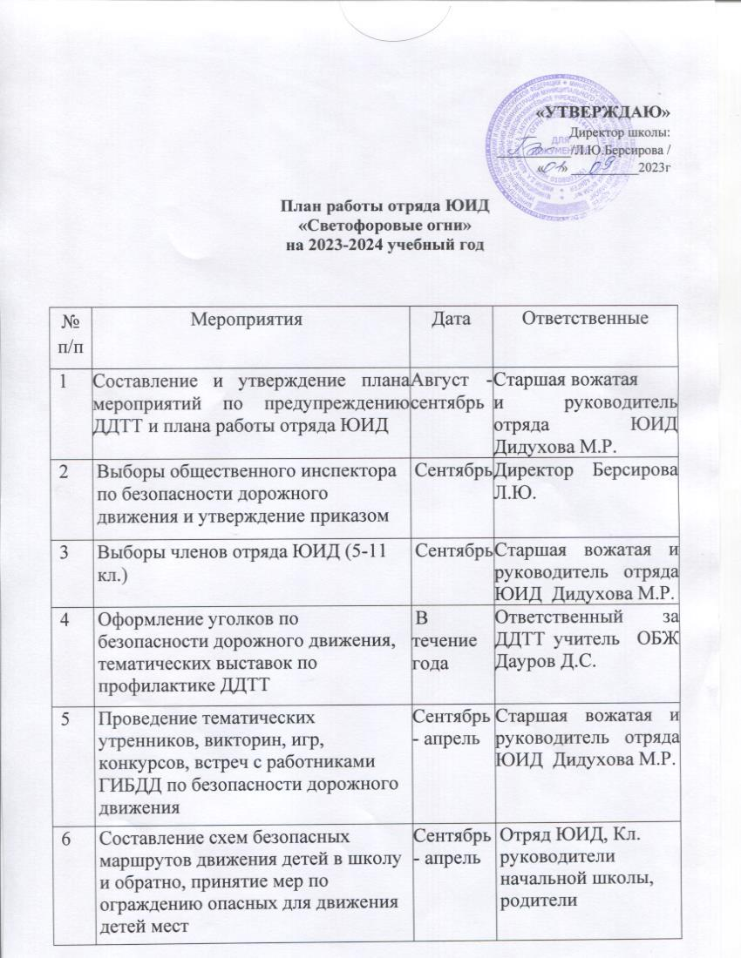
7 | Организация подготовки участников соревнований юных велосипедистов «Безопасное колесо» | Апрель- май | руководитель отряда ЮИД Дидухова М.Р., Ответственный за ДДТТ учитель ОБЖ Дауров Д.С.
8 | Подведение итогов работы по профилактики ДДТТ | Май | руководитель отряда ЮИД Дидухова М.Р.

